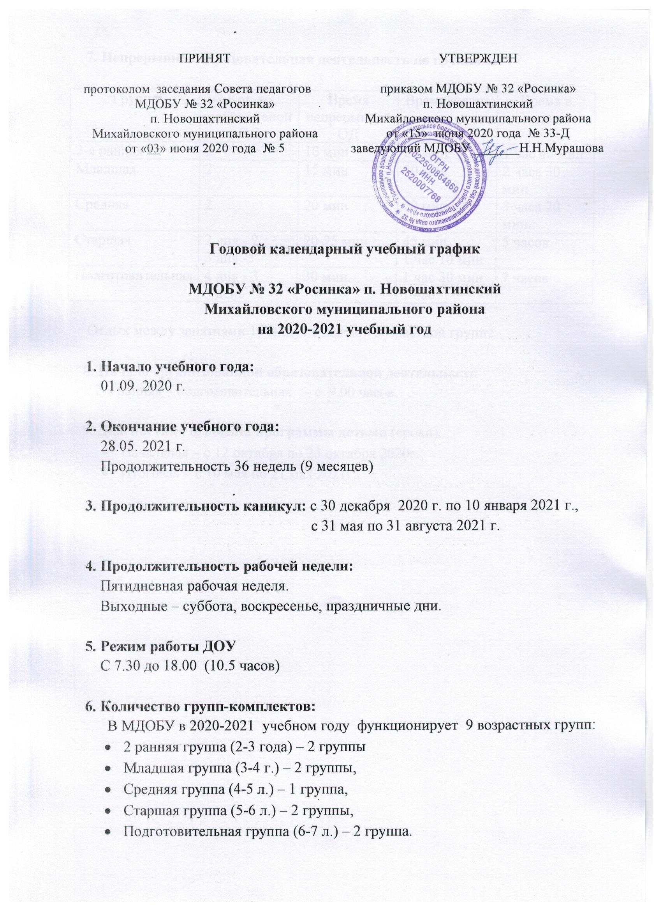

7. Непрерывная образовательная деятельность по группам:

Группа | Кол-во непрерывной ОД | Время непрерывной ОД | Время в день | Время в неделю
2-я ранняя | 2 | 10 мин. | 20 мин. | 1 час 40 мин
Младшая | 2 | 15 мин | 30 мин | 2 часа 30 мин
Средняя | 2 | 20 мин | 40 мин | 3 часа 20 мин.
Старшая | 2 дня - 2  3 дня -3 | 20-25 мин | 45 мин.  1 час 10 мин | 5 часов
Подготовительная | 4 дня - 3  1 день - 2 | 30 мин. | 1 час 30 мин  1 час | 7 часов

Отдых между занятиями 10 минут в каждой возрастной группе.

8. Начало организованной образовательной деятельности
2-я ранняя – подготовительная – с 9.00 часов.

9. Диагностика освоения программы детьми (сроки):
- Начальная – с 12 октября по 23 октября 2020г.;
- Итоговая – с 10 мая по 21 мая 2021г..

